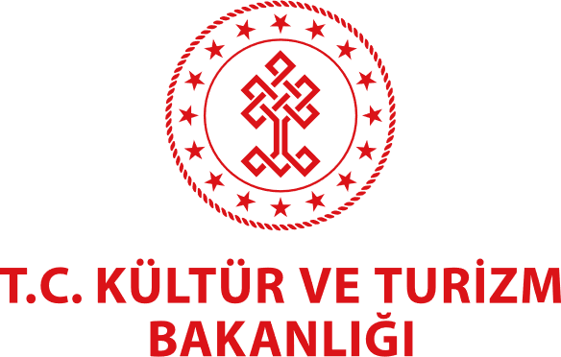
19. GELECEĞİN SİNEMASINDA YERİNİZİ ALIN!

Sinema öğrencilerinin kısa film projelerini hayata geçirmeleri için 19 yıldır destek veren TÜRSAK Vakfı’nın gerçekleştirdiği “Geleceğin Sineması”na başvurular başladı.

Son başvuru tarihi: 25 Mart 2022

Sinema öğrencilerinin nitelikli kısa film yapabilmeleri için gerekli maddi ve ayni imkanları yaratabilmek adına Kültür ve Turizm Bakanlığı Sinema Genel Müdürlüğü ve Türkiye Sinema ve Audiovisuel Kültür Vakfı (TÜRSAK) iş birliğiyle gerçekleştirilen “Geleceğin Sineması” için başvurular başladı.

Öğrencilerin senaryolarını filme dönüştürmeleri için gerekli desteği sunarak hayallerini özgürce gerçekleştirmelerine imkân sağlamayı amaçlayan “Geleceğin Sineması” bu yıl 19’uncu kez gerçekleştiriliyor. Daha önceki yıllarda hayata geçen filmlerden birçoğunun gerek Türkiye’de gerekse uluslararası festivallerden ödüllerle dönmesi, Geleceğin Sineması’nı bu konuda yaptığı çalışmaların karşılığını alabilmiş nadir yarışmalardan biri haline getirdi.

Başvurular için son tarih; 25 Mart

Geleneksel olarak 19 yıldır başarıyla gerçekleştirilen “Geleceğin Sineması” bir yandan Türk sinemasının geleceğine giden yolu aydınlatırken bir yandan da akademik başarıları için film yapması gereken öğrencileri daha iyi projeler hayal edebilmeleri konusunda motive etmeye devam ediyor.

Türkiye Cumhuriyeti ve Kuzey Kıbrıs Türk Cumhuriyeti genelindeki devlet, özel ve vakıf okullarının sinema ve medya bölümlerinde okuyan ön lisans, lisans ve yüksek lisans öğrencilerinin katılımına açık yarışmanın başvuruları geleceginsinemasi.com adresindeki başvuru formu üzerinden gerçekleştirilecek. Başvurular için son tarih 25 Mart 2022.

http://tursak.org.tr
geleceginsinemasi.com

Türsak Hakkında
1991 yılında, sinema, televizyon, güzel sanatlar, basın, iş ve politika dünyasından tanınmış 215 üyenin katılımıyla kurulan Türkiye Sinema ve Audiovisuel Kültür Vakfı - TÜRSAK; 30. yılını doldurmuş olan özerk bir vakıftır.

Bugüne kadar onlarca değerli yönetmen, yüzlerce sinema öğrencisi ve sektör çalışanı yetiştiren TÜRSAK Vakfı, sektörel endüstriye kaliteli elemanlar kazandırdı. Diğer taraftan sayısız uluslararası festival, film haftası, yarışma, panel, seminer, sempozyum ve atölye gerçekleştiren, yaptığı yayınlar ve yapımlarla sinema sektörüne ve sektörün bilgi birikimine katkıda bulunan vakıf; aynı zamanda 2005-2008 yılları arasında, Türkiye’nin uluslararası tanıtımı adına en kaliteli, en büyük projelerinden biri olan Uluslararası Antalya Altın Portakal Film Festivali’nin organizasyonunu gerçekleştirdi ve festivale şu anki uluslararası kimliğini kazandırdı; festivale kazandırdığı film marketle festivali sinemacıların buluştuğu bir merkez haline getirdi. Kurulduğu günden bugüne kadar ilkeleri ve prensipleri doğrultusunda hareket eden, yegâne amacı halka hizmet etmek olan TÜRSAK Vakfı; gerçekleştirdiği organizasyonlarla kitlelerin bilinçlenmesini sağlayan ve aynı zamanda ülke ekonomisine katkıda bulunan bir vakıftır. TÜRSAK Vakfı, Mart 2021’den itibaren Cemal Okan başkanlığındaki yeni yönetim kurulu tarafından yönetilmektedir.

